Пишем учителю или одноклассникам!

Программа Skype позволит вам обмениваться друг с другом текстовыми сообщениями. Для того, чтобы написать учителю, найдите его имя в контактном листе и нажмите на него. Строка превратится в прямоугольник, в котором вы увидите много разных значков, в том числе синий круг с полосками, нажмите на него:
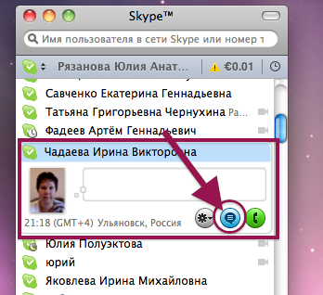
______________________________________________________________________
В появившемся окне поставьте курсор в нижней его части. Напечатайте своё сообщение:
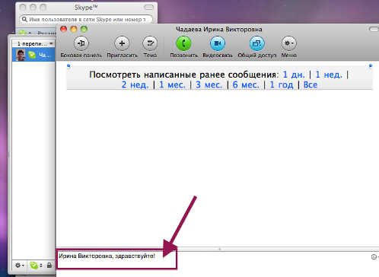
Нажмите на клавиатуре на клавишу Enter, сообщение из нижней части окна переместится в верхнюю. Как только это произойдет, учитель его увидит и прочитает:
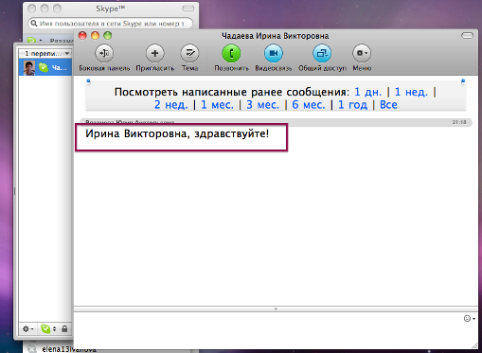
Когда учитель напишет вам, вы тоже будете видеть его сообщение в верхней части окна.
Обратите внимание, в верхней части окна, в котором вы начали переписку, есть панель инструментов:
• стрелка 1 – начать аудио общение (только звук);
• cтрелка 2 – начать видео общение (звук и видео);
• стрелка 3 – дать возможность учителю увидеть экран вашего компьютера;
• стрелка 4 – прочие возможности:
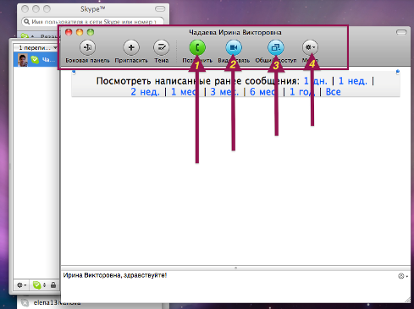
Далее читайте о том, как отправить файл учителю.
Начало формы
Конец формы

